Taalschat 9

1 Iemand met open armen ontvangen.
Iemand hartelijk en vriendelijk ontvangen.
2 Wat een boer niet kent, dat eet hij niet.
Iets niet willen eten, omdat het onbekend is.
3 Water naar de zee dragen.
Werk doen dat geen enkele zin heeft.
4 Iemand de deur wijzen.
Iemand wegsturen.
5 Met de gebakken peren zitten.
Met de schade zitten.
6 In het zand bijten.
Verliezen.
7 Met open vizier strijden.
Open en eerlijk voor een zaak strijden.
8 Het ene oor in en het andere weer uit.
Naar iets luisteren, maar het gelijk weer vergeten.
9 Een gegeven paard moet men niet in de bek zien.
Je moet geen aanmerkingen maken op iets dat je cadeau krijgt.
10 Geen oude schoenen weggooien voordat je nieuwe hebt.
Iets niet wegdoen, voordat je er iets nieuws voor in de plaats hebt.

1 verdagen - uitstellen 6 voltooien - afmaken
2 traditie - gewoonte 7 solide - stevig
3 collectie - verzameling 8 passant - voorbijganger
4 trio - drietal 9 selectie - keuze
5 diagram - grafiek 10 kosteloos - gratis

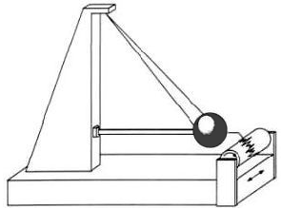
1 trapeze - zwaaiende rekstok op hoogte
2 ledematen - armen en benen
3 kapseizen - het omslaan van een schip
4 berucht - op een slechte manier bekend zijn
5 atoom - deeltje waaruit stoffen zijn opgebouwd
6 molecule - groepje van verschillende atomen
7 pigment - kleurstof in de huid en haren
8 albino - wezen zonder pigment (wiite huid)
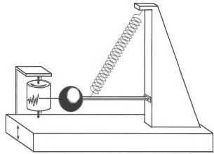
9 eldorado - plek waar je graag bent, luilekkerland
10 blog - soort dagboek op internet
11 batterij - spanningsbron, vaak niet oplaadbaar
12 accu - oplaadbare spanningsbron, stroombron
13 documentaire - film die de werkelijkheid weergeeft
14 letterlijk - volgens de werkelijkheid bijv. rug van een dier
15 figuurlijk - niet letterlijk bijv. de rug van een boek
16 epidemie - besmettelijke ziekte met veel slachtoffers
17 röntgenfoto - foto van de botten in een lichaam
18 scan - elektronisch onderzoek van delen van je lichaam
19 seismograaf - toestel dat aardbevingen registreert
20 zintuig - waarmee je ziet, hoort, ruikt, proeft en voelt

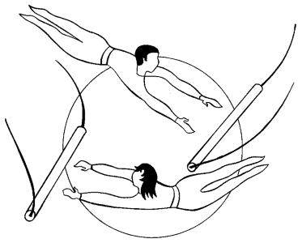
1 I - 1 11 a.u.b. - alstublieft
2 V - 5 12 s.v.p. - s’il vous plaît (alstublieft)
3 X - 10 13 enz. - enzovoort
4 L - 50 14 etc. - et cetera (enzovoort)
5 C - 100 15 blz. - bladzijde
6 D - 500 16 pag. - pagina (bladzijde)
7 M - 1000 17 excl. - exclusief (zonder)
8 IV - 4 (klein voor groter: eraf) 18 incl. - inclusief (met)
9 VI - 6 (klein na groter: erbij) 19 ± - plusminus (ongeveer)
10 MMXVII - 2017 20 ca. - circa (ongeveer)

